1. Создать проект с активностью (Button Navigation Views Activity).
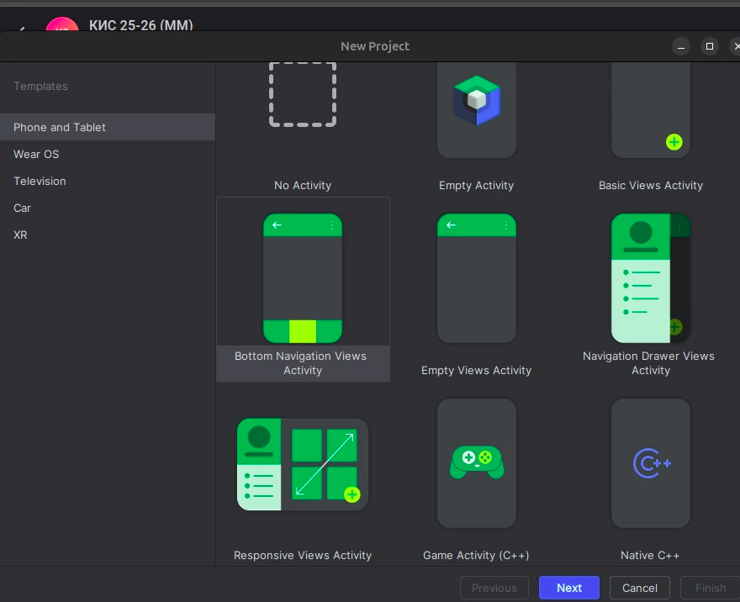

2. Назвать проект.

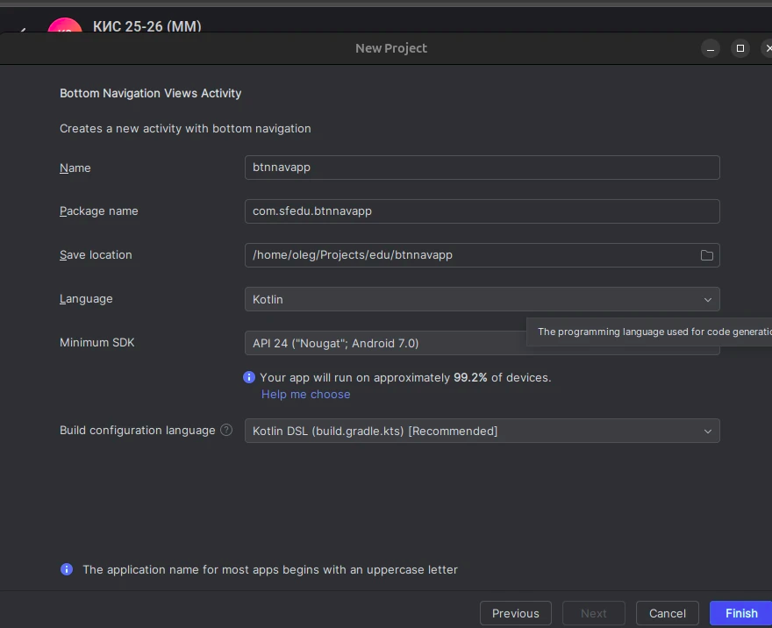

3. Файлы с фрагментами (fragments) (активности – activities – не используют, т.к. это больше ресурсов отнимает) находятся в папке “Layouts” (макеты).
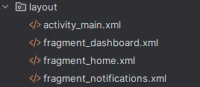
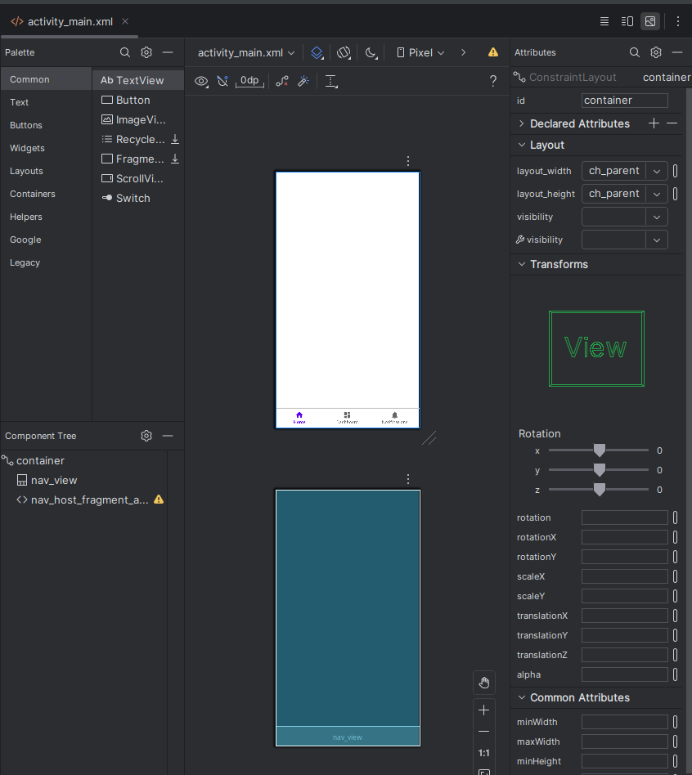
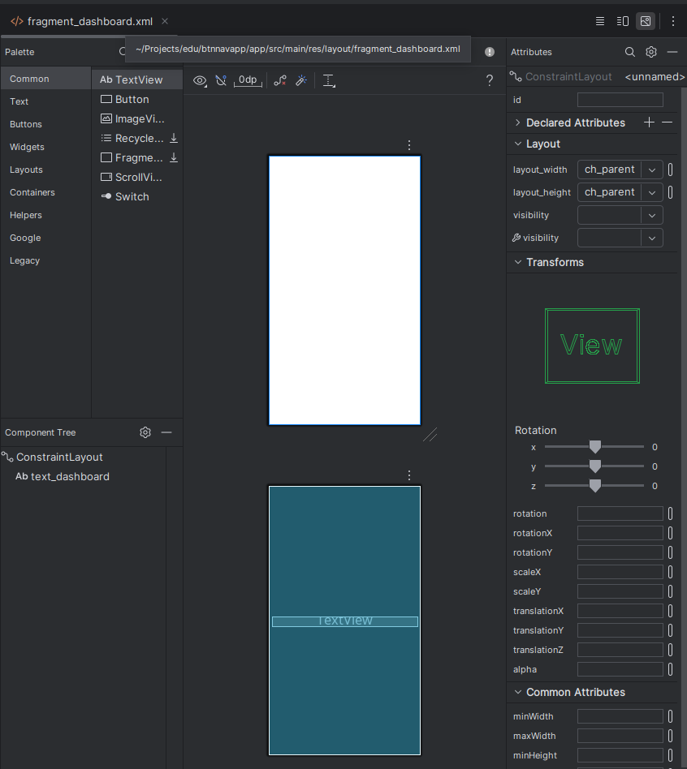
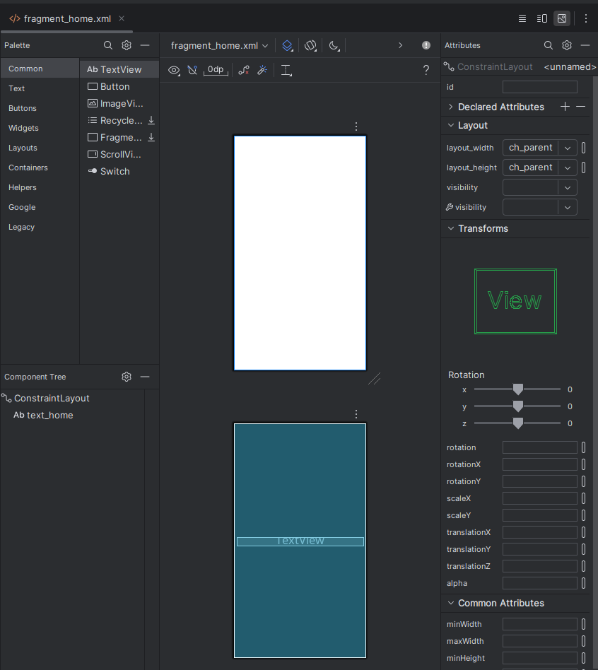
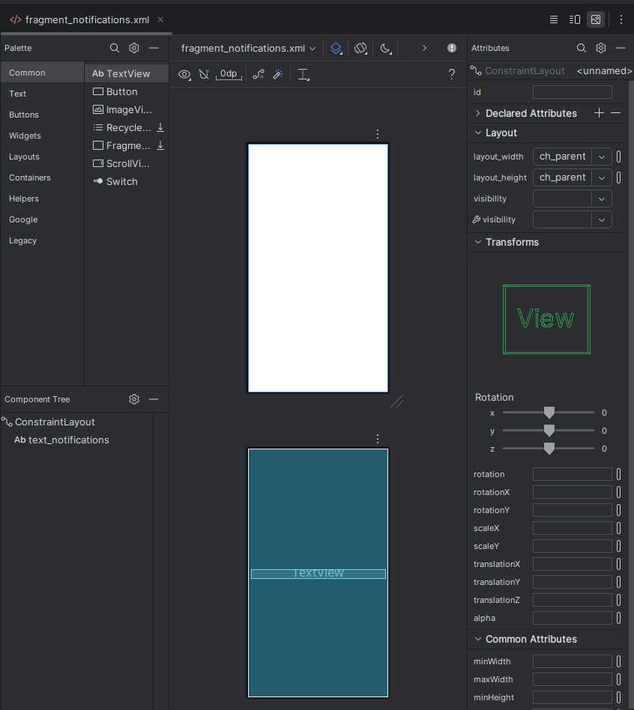

4. Меню находится в папке “Menu” (Меню)
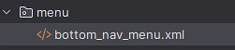
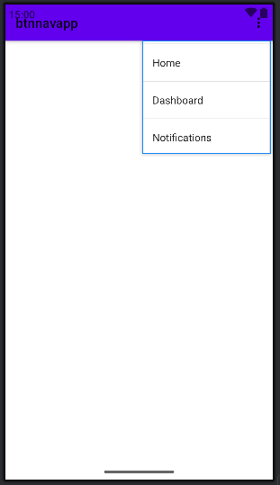

5. Главная активность “MainActivity” выглядит так:
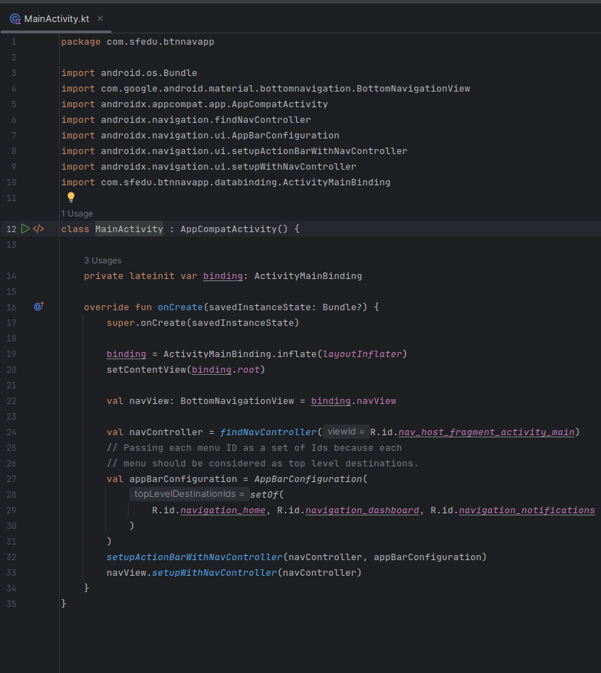
Обратите внимание на переменную “navController”. С помощью неё вы можете настроить перемещение по фрагментам.

6. Структура для работы с фрагментами и моделями отображения (“ViewModel”) следующая.
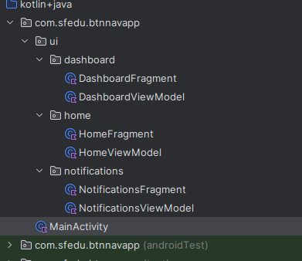

7. Модель отображения везде одинаковая:
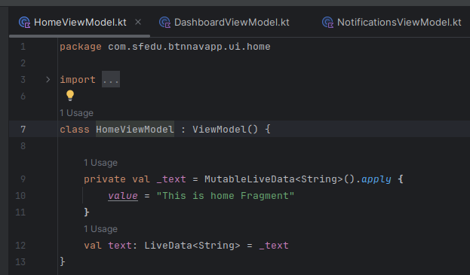
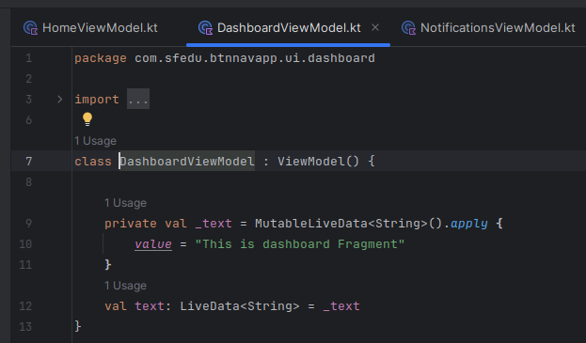
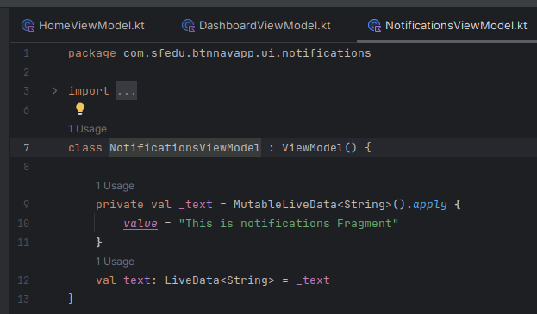

Включает в себя класс типа ViewModel и две переменных типа MutableLiveData и LiveData.

8. Все фрагменты также одинаковы:
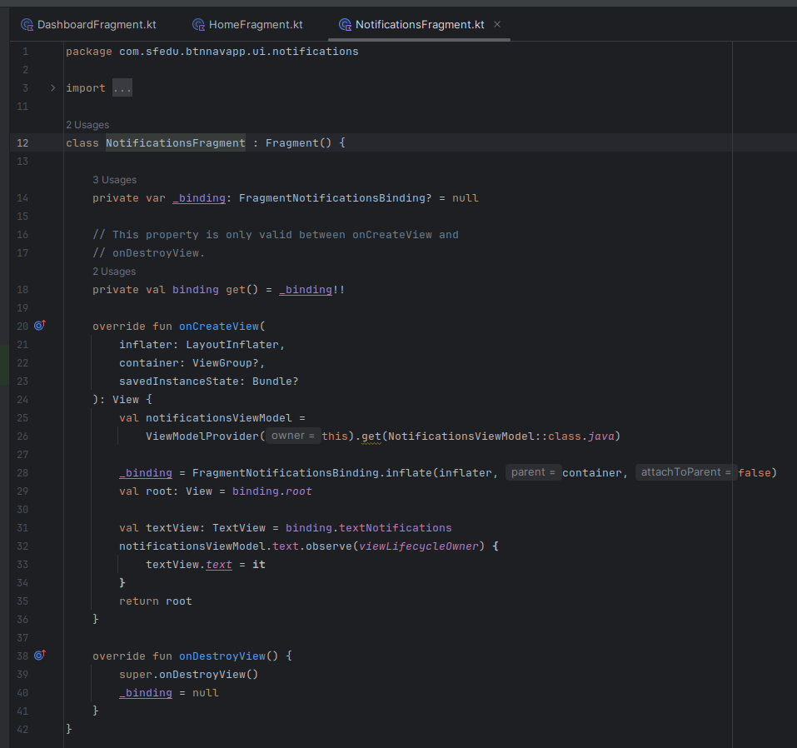
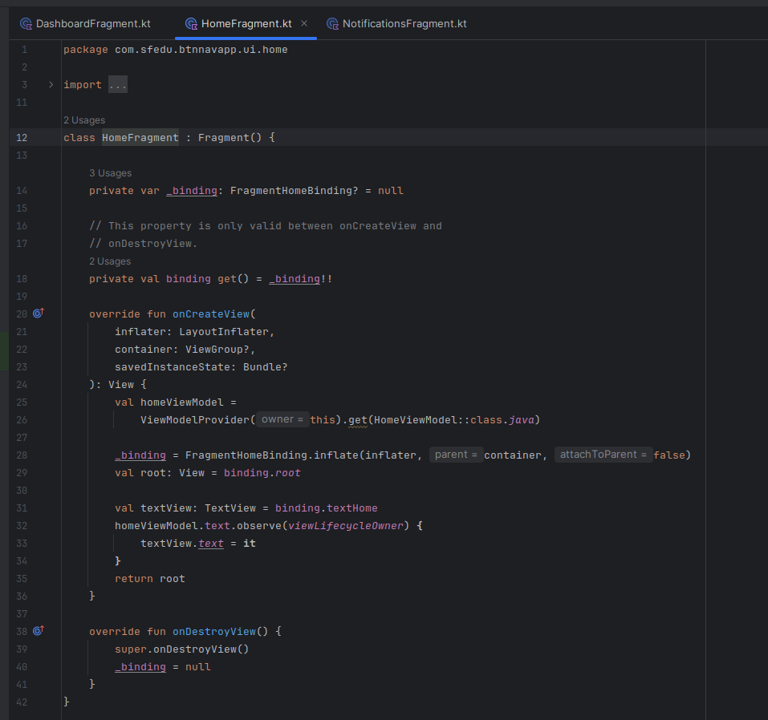
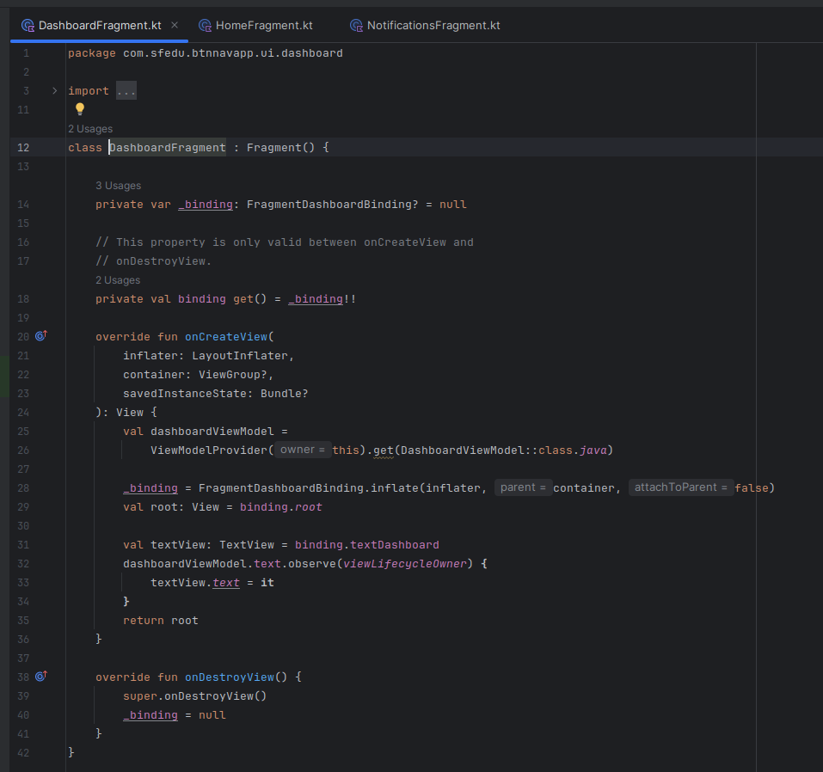

Включает в себя две функции переменных типа onCreateView и onDestroyView.
В первой определяется фрагмент, вторая для всех полностью одинакова.

9. Ресурс строк.
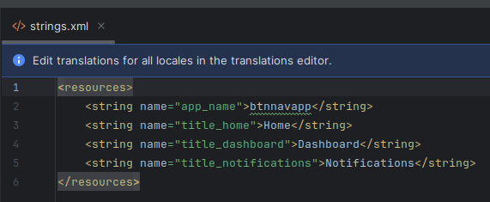
Вставляется в наименования кнопок
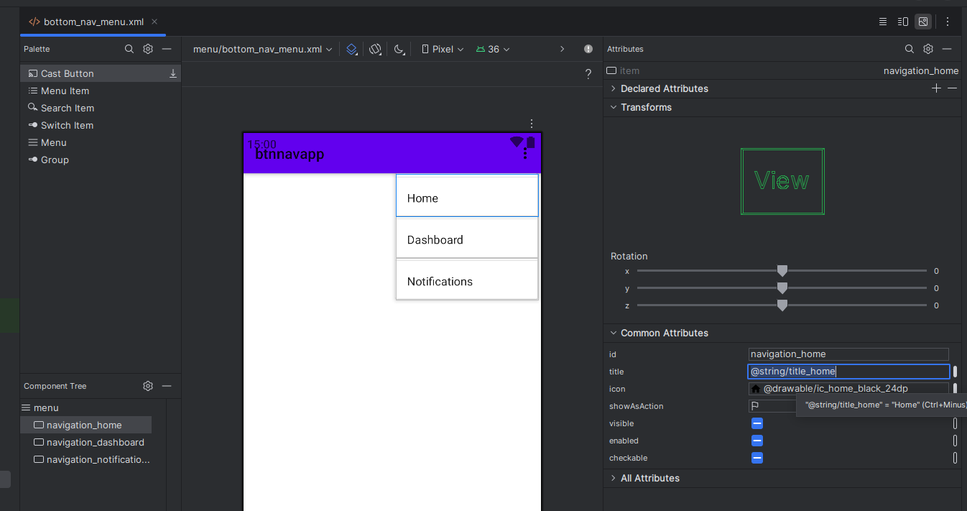

Задания:
60 баллов
1. Добавить кнопку для ещё одного фрагмента.
80 баллов
2. Добавить ещё один фрагмент.
100 баллов
3. Сделать переход между фрагментами.

